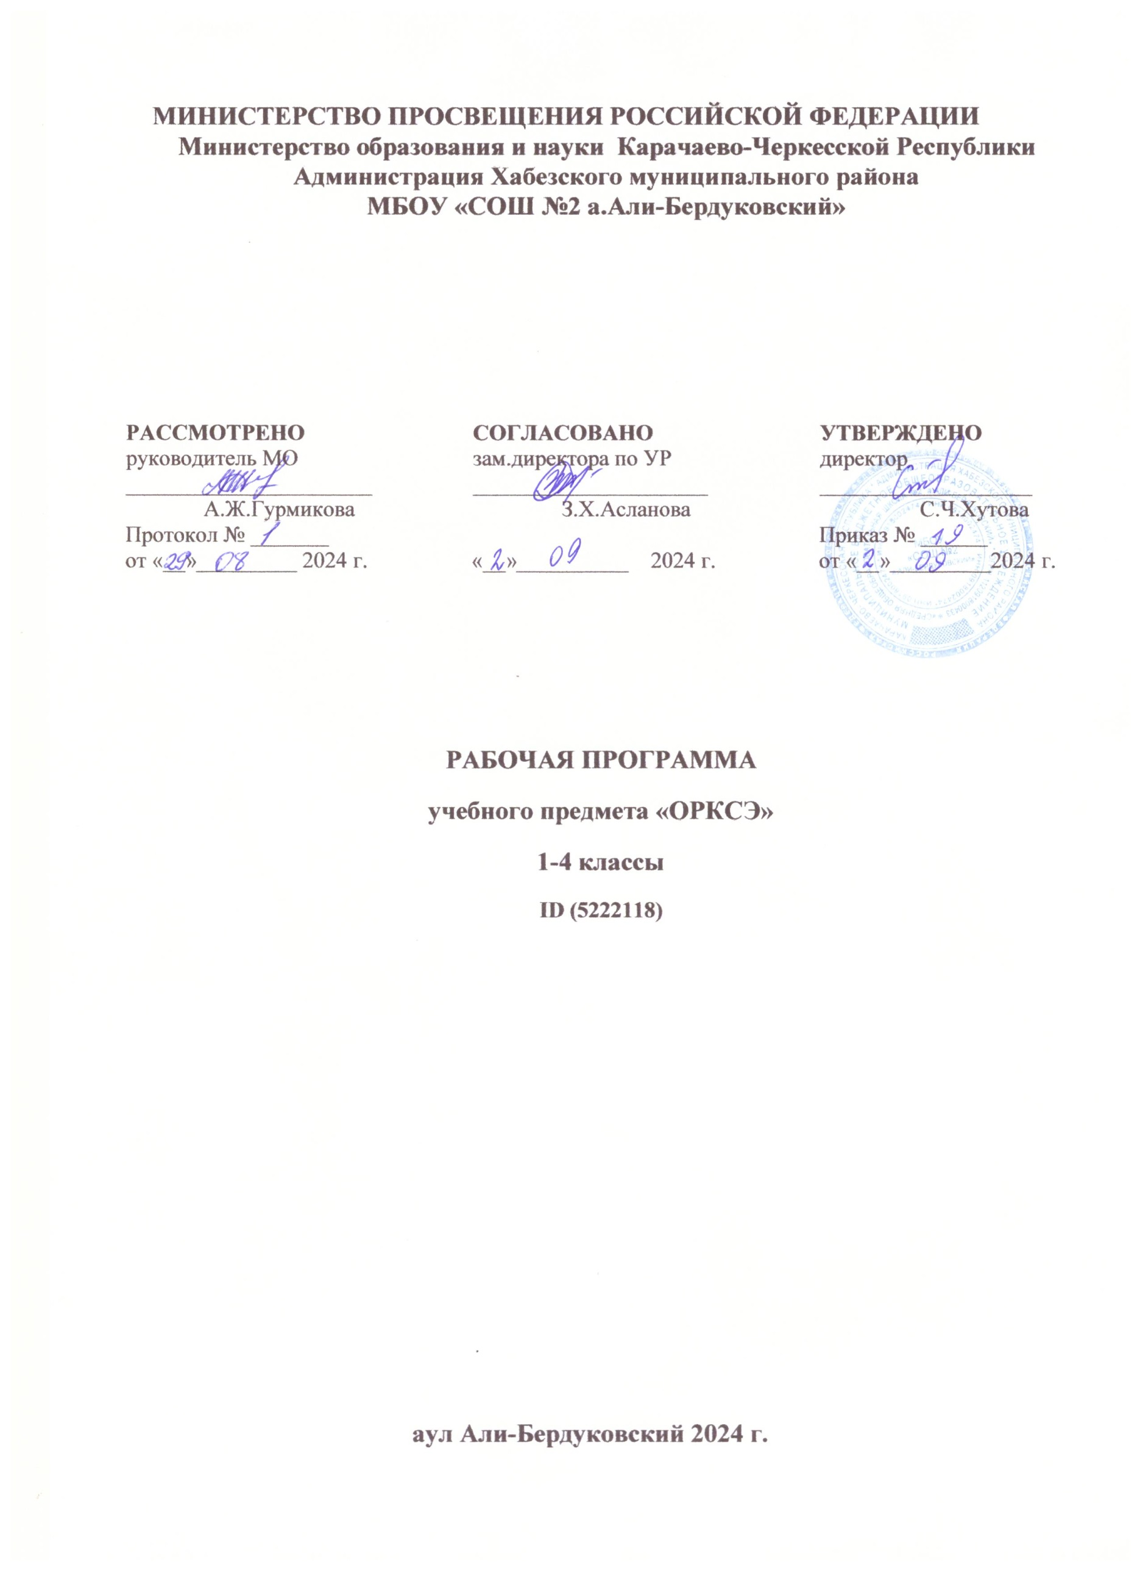

**ТЕМАТИЧЕСКОЕ ПЛАНИРОВАНИЕ**

**МОДУЛЬ "ОСНОВЫ СВЕТСКОЙ ЭТИКИ"**

|  |  |  |  |  |  |
| --- | --- | --- | --- | --- | --- |
| **№ п/п** | **Наименование разделов и тем программы** | **Количество часов** | | | **Электронные (цифровые) образовательные ресурсы** |
| **Всего** | **Контрольные работы** | **Практические работы** |
| 1 | Россия — наша Родина | 1 |  |  |  |
| 2 | Этика и её значение в жизни человека. Нормы морали. Нравственные ценности, идеалы, принципы | 8 |  |  |  |
| 3 | Государство и мораль гражданина. Основной Закон (Конституция) в государстве как источник российской гражданской этики | 1 |  |  |  |
| 4 | Образцы нравственности в культуре Отечества, народов России. Природа и человек | 8 |  |  |  |
| 5 | Праздники как одна из форм исторической памяти | 2 |  |  |  |
| 6 | Семейные ценности. Этика семейных отношений | 1 |  |  |  |
| 7 | Трудовая мораль. Нравственные традиции предпринимательства | 3 |  |  |  |
| 8 | Что значит быть нравственным в наше время. Методы нравственного самосовершенствования | 6 |  |  |  |
| 9 | Этикет | 2 |  |  |  |
| 10 | Любовь и уважение к Отечеству. Патриотизм многонационального и многоконфессионального народа России | 2 |  |  |  |
| ОБЩЕЕ КОЛИЧЕСТВО ЧАСОВ ПО ПРОГРАММЕ | | 34 | 0 | 0 |  |